FORMULARZ ZAMÓWIENIA NA KALENDARZE 2024 ROK
w Zachodniopomorskim Uniwersytecie Technologicznym w Szczecinie

NAZWA JEDNOSTKI:
(adres doręczenia kalendarzy)
Lp. | Rodzaj kalendarza | Wygląd/parametry | Cena jednostkowa  brutto (* około) | Ilość | Kwota łączna brutto
1. | Kalendarz wiszący trójdzielny, duży, z logo ZUT, z grafiką ogólną ZUT, kalendarium  z miejscem na notatki | 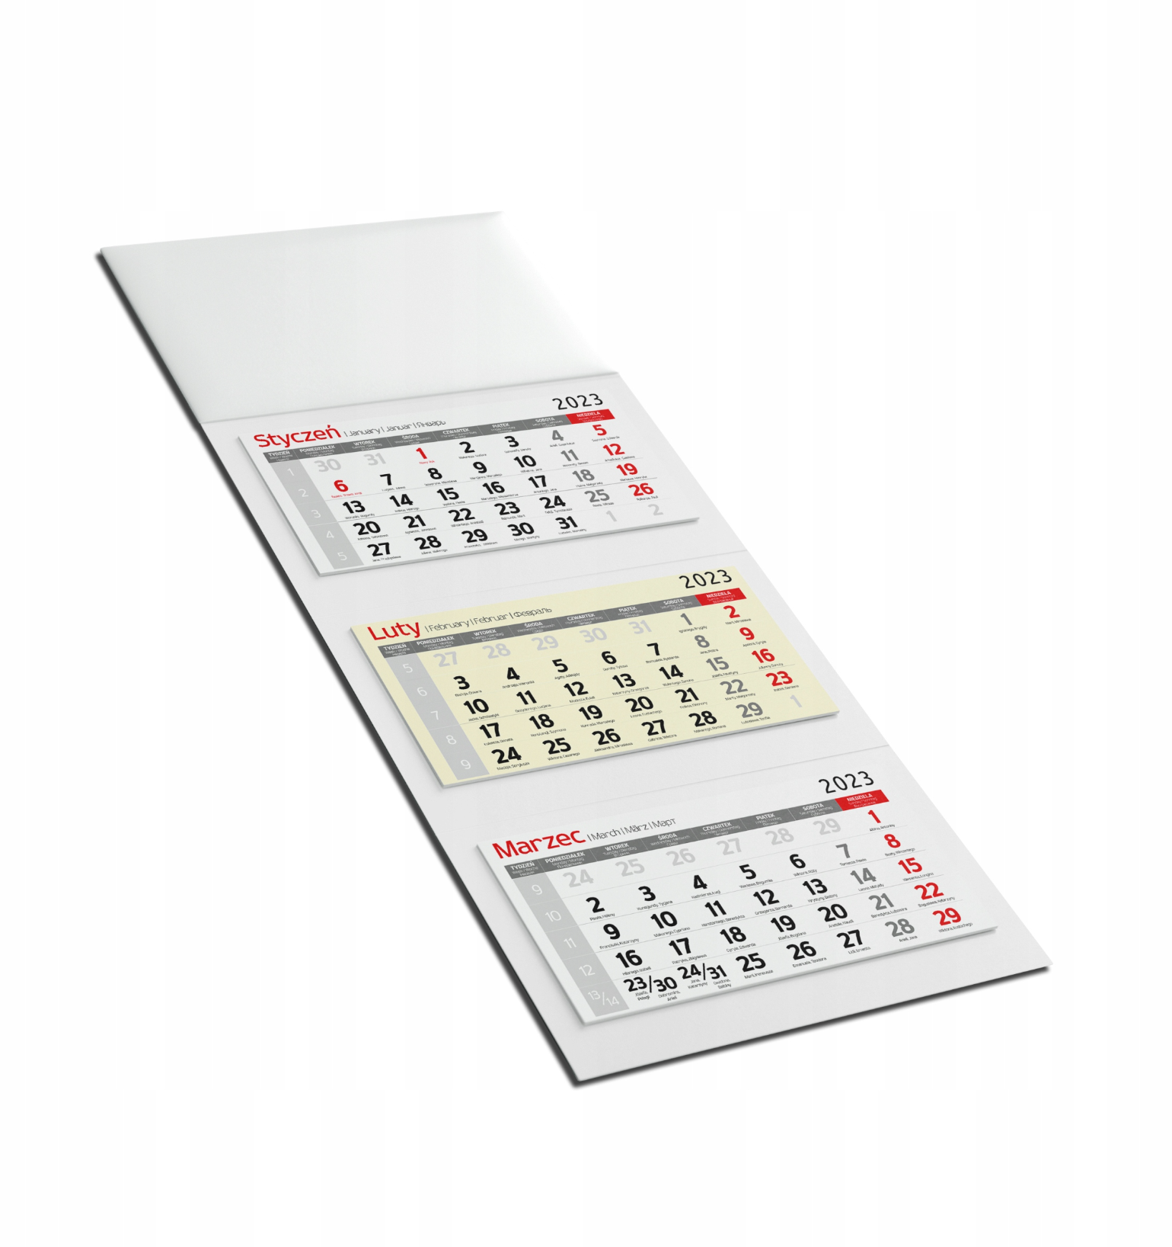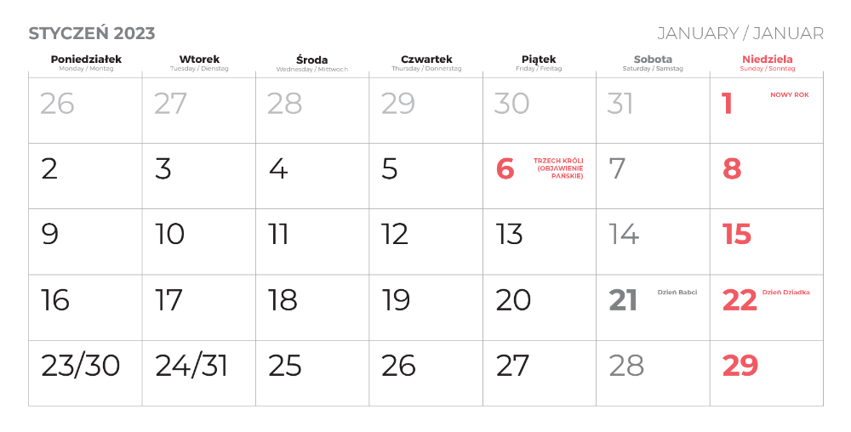 | 11,70 zł
2. | Kalendarz książkowy A4  w układzie tygodniowym | 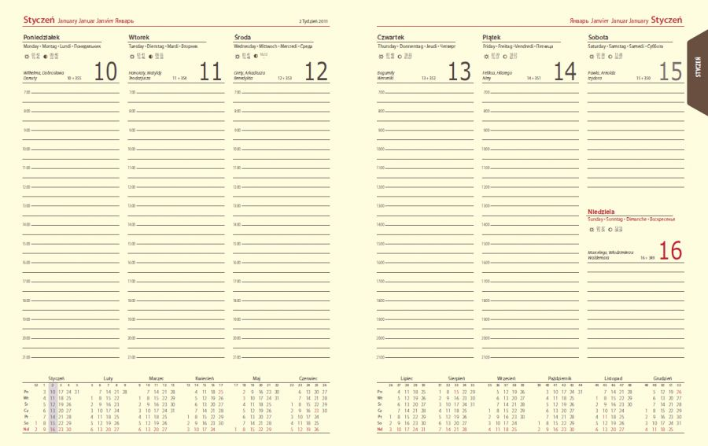 | 32,00 zł
3. | Kalendarz B5 z gumką w układzie tygodniowym, z miejscem na długopis | 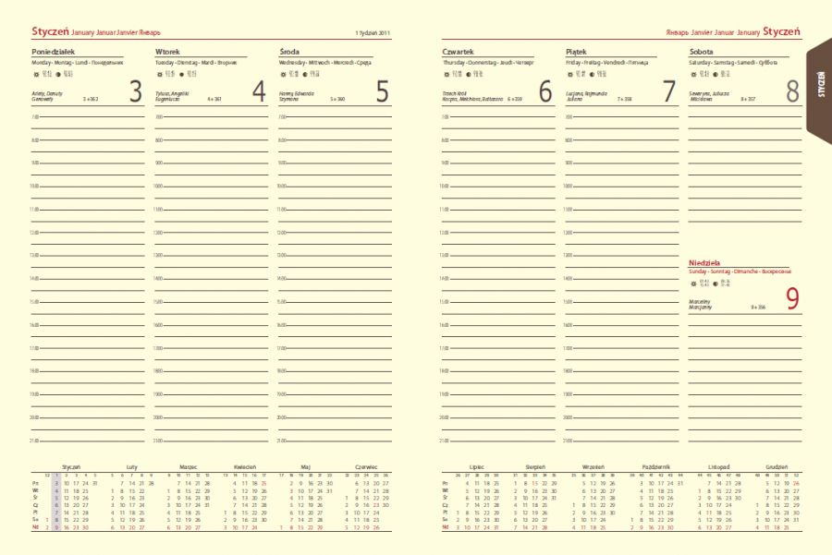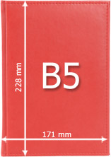 | 28,00 zł
4. | Podkład na biurko – biuwar, klejony od dolnej krawędzi, znakowanie z logo, roczny kalendarz po lewej stronie, duże miejsce na notatki | 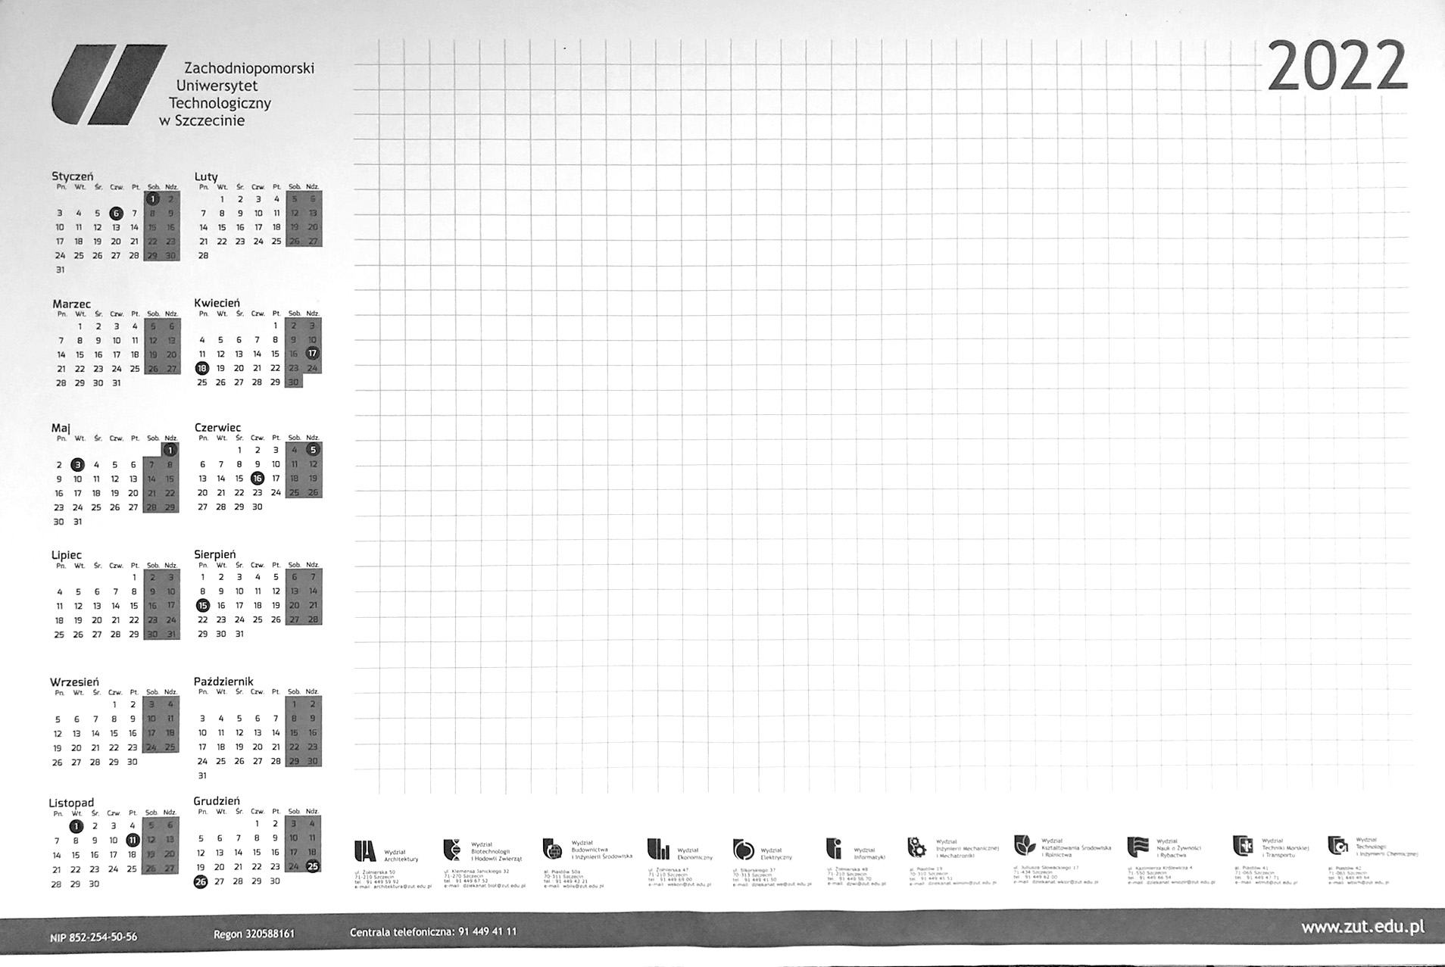 | 16,50 zł
5. | Life planner – 25x18,5 cm, strony bez dat (tydzień na dwóch stronach z miejscem na wpisanie dni tygodnia i daty), otwarta forma, dwie wstążki w środku, na końcu miejsce na notatki, skrócone kalendarze na lata 2024/2025 oraz 2025/2026 | 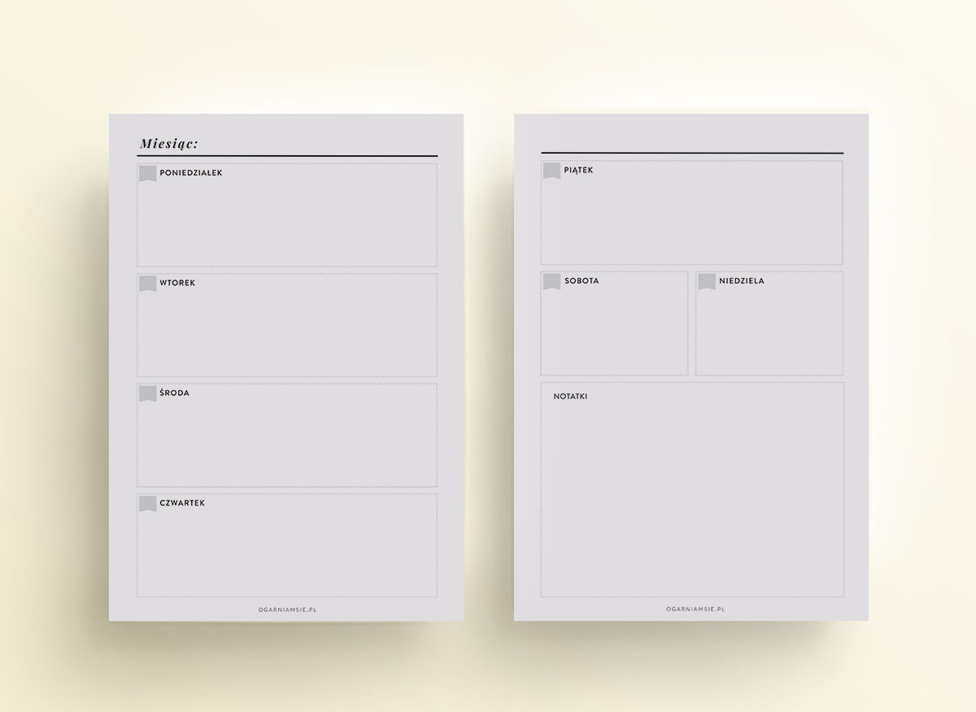 | ** cena na końcu formularza
KWOTA BRUTTO CAŁEGO ZAMÓWIENIA:
Osoba odpowiedzialna za kontakt w sprawie zamówienia: |  |  | imię i nazwisko:  nr telefonu:  e-mail:
ŹRÓDŁO PŁATNOŚCI:
Podpis dysponenta środków:

Potwierdzenie środków przez Kwesturę:

* kwota możliwa do oszacowania po zebraniu zapotrzebowania ze wszystkich jednostek
** cena planera:
przy 300 sztukach – 49,20 zł / szt.
przy 500 sztukach – 40,00 zł / szt.
przy 1000 sztukach – 39,00 zł / szt.

Wypełniony formularz należy dostarczyć do Biura Promocji w terminie do 31 lipca 2023 roku.
Biuro Promocji, tel. 449 43 95, agnieszka.mazur@zut.edu.pl
Informujemy, że przy odbiorze zamówienia należy przeliczyć asortyment i podpisać protokół zdawczo-odbiorczy. Po podpisaniu protokołu, reklamacje co do liczby zamówionych kalendarzy nie będą uwzględniane.

